День 1, задание 1.

Предобработка данных строительного магазина.

- Подготовка рабочего места.
Мониторы настроены, IDE подготовлена, необходимые библиотеки скачаны и протестированы. Репозиторий на GitHub создан. (https://github.com/Dimitryliss1/WS2021)
В репозитории находится папка Day1, в которой находится все касаемо заданий первого дня. В файле Day1.ipynb будет находиться код для заданий первого дня в формате Jupyter Notebook.
В качестве окружения будет использоваться окружение Conda со следующими библиотеками (Представлены в README.MD репозитория):
Conda environment — WS2021.
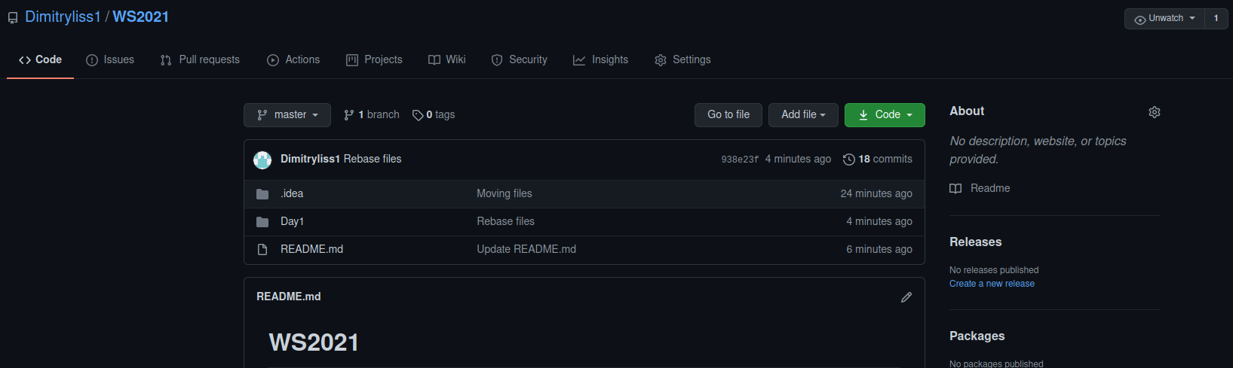
Рисунок 1 – Созданный репозиторий на GitHub

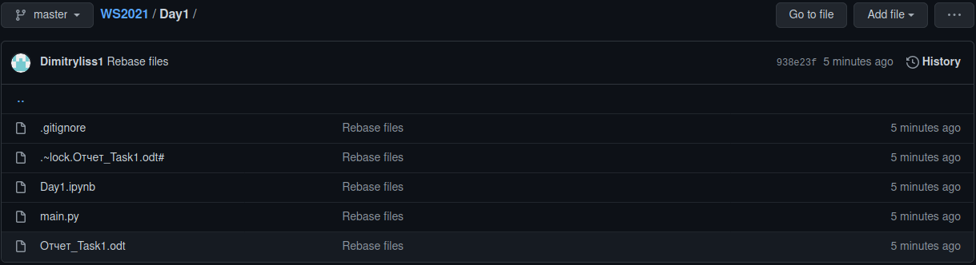
Рисунок 2 – Содержимое папки Day1 на момент решения задания 1.1
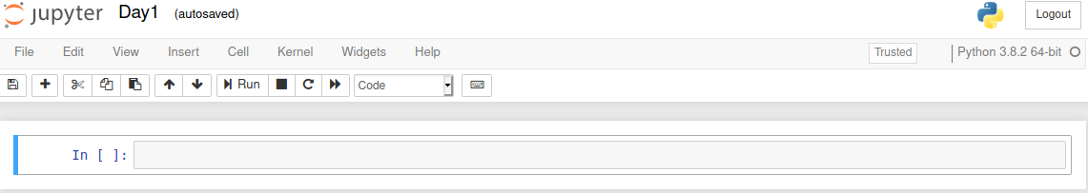
Рисунок 3 – Jupyter Notebook файл для заданий первого дня

